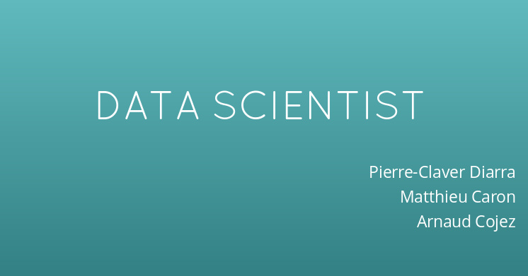
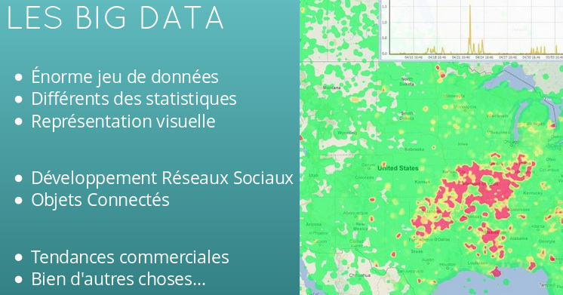

Retrouvez en ligne la présentation complète à cette adresse :
http://slides.com/non0w/data-scientist
Nous nous sommes servis de Slides pour créer cette présentation.
Merci de votre attention !
Pierre-Claver Diarra, Matthieu Caron, Arnaud Cojez

